Bilan de la période 2 (Nov-Déc 2017-2018) :
Agir, s'exprimer, comprendre à travers les activités artistiques

Chaque période de l’année scolaire est consacrée à un
domaine d’apprentissage, il y en a 5 :
1. Mobiliser le langage dans toutes ses dimensions
2. Agir, s'exprimer, comprendre à travers l'activité physique
3. Agir, s'exprimer, comprendre à travers les activités artistiques
4. Construire les premiers outils pour construire sa pensée
Explorer le monde
Pour chaque domaine d’apprentissage, les programmes indiquent des attendus en fin d’école maternelle.
Ces compétences sont travaillées tout au long du cycle 1.

Ce qui est attendu des enfants en fin d'école maternelle :
- Choisir différents outils, médiums, supports en fonction d'un projet ou d'une consigne et les utiliser en adaptant son geste.
- Pratiquer le dessin pour représenter ou illustrer, en étant fidèle au réel ou à un modèle, ou en inventant.
- Réaliser une composition personnelle en reproduisant des graphismes. Créer des graphismes nouveaux.
- Réaliser des compositions plastiques, seul ou en petit groupe, en choisissant et combinant des matériaux, en réinvestissant des techniques et des procédés.
- Avoir mémorisé un répertoire varié de comptines et de chansons et les interpréter de manière expressive.
- Jouer avec sa voix pour explorer des variantes de timbre, d'intensité, de hauteur, de nuance.
- Repérer et reproduire, corporellement ou avec des instruments,
des formules rythmiques simples.
- Décrire une image, parler d'un extrait musical et exprimer son ressenti ou sa compréhension en utilisant un
vocabulaire adapté.
- Proposer des solutions dans des situations de projet, de création, de résolution de problèmes, avec son corps, sa voix ou des objets sonores.

Nous avons également travaillé les autres domaines
d’apprentissage et notamment Mobiliser le langage dans toutes ses dimensions qui représente l’enjeu premier de l’école
maternelle.
Je reste à votre disposition pour des explications
supplémentaires.

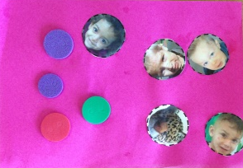
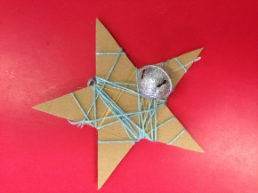
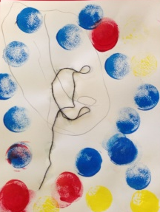
COMPETENCEs  VISEEs | Objectifs
Décrire une image et exprimer son ressenti ou sa compréhension en utilisant un  vocabulaire adapté. | Reproduire des pages du livre pour se présenter et présenter l’école aux correspondants
Réaliser une  composition personnelle en reproduisant des graphismes | Je décore mon enveloppe et je décore une étoile avec de la laine comme l’artiste Fanny Viollet  Je décore les arbres de la cour avec de la laine.
Réaliser une  composition personnelle en reproduisant des graphismes/ Affiner son écoute | Je dessine la danse de mon crayon avec un crayon et de la laine.
Réaliser des compositions plastiques, seul ou en petit groupe, en choisissant et combinant des matériaux, en réinvestissant des techniques et des procédés. | Je fais des nœuds et je fais une installation de fils et de chaussures comme l’artiste Chiharu Shiota ?  Je couds une oeuvre avec mes copains sur la table à couture. | 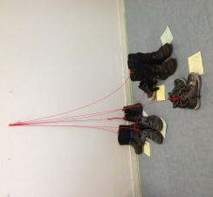
Choisir, utiliser et savoir désigner des outils et des matériaux adaptés à une situation, à des actions techniques spécifiques (plier, couper, coller, assembler, actionner...). | Je fabrique un cadeau (une boule décorée) pour un copain et je peins du papier cadeau .
Avoir mémorisé un répertoire varié de comptines et de chansons et les interpréter de manière expressive. | Je prépare le concert pour les parents et j’apprends des  chansons que je chante avec mes copains
Repérer et reproduire, corporellement ou avec des instruments,  des formules rythmiques simples. | Je joue d’un instrument quand c’est mon tour sur la musique « la danse des chevaliers » en suivant les indications du chef d’orchestre

